OPIS PRZEDMIOTU ZAMÓWIENIA

1. Przedmiotem zamówienia jest dostawa wraz z montażem obiektów małej architektury oraz zestawu zabawowego dla zadania pn. Rozbudowa placu zabaw przy ulicy Sychty
w Tczewie. Przedmiotowy plac zabaw znajduje się na działce 745/4 obręb 9 w Tczewie. Montaż odbędzie się w miejscu wskazanym przez Zamawiającego. Zakres zamówienia obejmuje dostawę i montaż:
- ławek parkowych z oparciem – 2 szt.,
- śmietnika – 1 szt.,
- zestawu zabawowego ze zjeżdżalnią – 1 szt.
oraz remont stołu do tenisa, polegający na uzupełnieniu stałej „siatki” do gry.

2. Opis elementów będących przedmiotem zamówienia.
- Ławka parkowa z oparciem – 2 szt.

- opis ławki:
Podstawa ławki musi być zamontowana w sposób trwały i bezpieczny w gruncie uniemożliwiający zmianę lokalizacji ławki.
Konstrukcja ławki (winna być wykonana z rury bezszwowej lub profilu zamkniętego) ze stali ocynkowanej, malowanej proszkowo - kolor do uzgodnienia z Zamawiającym. Elementy winny być spawane lub łączone w sposób trwały. Siedzisko i oparcie musi być wypełnione szczeblami drewnianymi wyszlifowanymi i malowanymi lakierobejcą
w kolorze do uzgodnienia z Zamawiającym.

- wymiary ławki:
Długość od 1,90 m do 2,10 m.
Szerokość od 0,70 m do 0,80 m.
Wysokość od 0,75 m do 0,85 m.
Należy zamontować gotowy produkt zgodny z normą PN-EN 1176 lub równoważną oraz
posiadający odpowiednie certyfikaty.

Przykładowa wizualizacja ławki

- Urządzenie zabawowe - zestaw zabawowy ze zjeżdżalnią
- opis zestawu zabawowego:
Zestaw zabawowy ze zjeżdżalnią przeznaczony dla 1 użytkownika. Elementy zestawu zabawowego winny być wykonane z rur stalowych lub profili stalowych
o wymiarze 6 cm na 6 cm cynkowych i malowanych proszkowo. Kolor do uzgodnienia
z Zamawiającym. Elementy winny być spawane lub łączone śrubami klasy 5.6-8,8 lub wyższej, pochowanymi w kapslach. Ślizg o szerokości 0,50 m (+/- 10 cm)
i długości 2,5 m (+/- 10 cm) winien być wykonany ze stali nierdzewnej. Podest przy ślizgu o wymiarach 0,55 m (+/- 10 cm) na 0,55 m (+/- 10 cm) oraz podest o wymiarze 0,90 m (+/- 10 cm) x 0,55 m (+/- 10 cm). Wykonany ze sklejki antypoślizgowej o grubości co najmniej 15 mm. Boczki winny być wykonane z płyty HDPE o grubości od 10 do 15 mm. Rura winna być wykonana z PE o średnicy 0,5m (+/- 10 cm). Liny winny być wykonane jako zbrojone i powlekane polipropylenem o grubości co najmniej 16 mm. Elementy konstrukcyjne winny być zabezpieczone trwale przez działaniem czynników atmosferycznych. Wszystkie elementy zestawu zabawowego zamontowane
w sposób trwały i bezpieczny w gruncie poprzez fundamentowanie na głębokość
0,70 m.
Zestaw zabawowy powinien składać się z następujących elementów:
- wieży z dachem typu „Palma” – dwie strony zabezpieczone przed wypadnięciem dziecka,
- ścianki wspinaczkowej o wymiarach 0,60 m (+/- 10 cm) x 0,90 m (+/- 10 cm)
z uchwytami z żywicy- jako wejście do rury,
- pomostu rurowego o długości 1,40 m (+/- 10 cm) i średnicy 0,50 m (+/- 10 cm),
- gry ruchomej w kółko i krzyżyk,
- 1 ślizgu ze stali nierdzewnej długości co najmniej 2,5 m (+/- 10 cm),
Zamawiający dopuszcza dodatkowe: elementy ślizgu / zjeżdżalni, inne elementy sprawnościowe i akrobatyczne, liny i układy linowe nie wymienione powyżej.
- wymiary urządzenia:
Powierzchnia zabudowy 3,60 m (+/- 10 cm) na 2,44 m (+/- 10 cm).
Maksymalna wysokość najwyższych elementów 2,95 m (+/- 10 cm)
Strefa bezpieczeństwa 7,40 m (+/- 10 cm) na 5,44 m (+/- 10 cm).
Wysokość swobodnego upadku maksymalnie 1,00 m.

Zamawiający wymaga aktualnych certyfikatów zgodności z normą PN-EN 1176 lub równoważną, wydanych przez uprawnioną jednostkę certyfikującą.

Wymagany certyfikat wydany przez jednostkę akredytowaną z logo PCA na konkretne urządzenie a nie system modułowy.

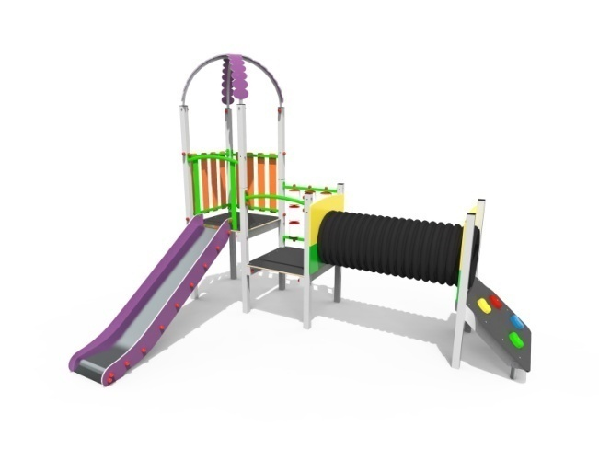
Przykładowa wizualizacja zestawu zabawowego
- Śmietnik okrągły wolnostojący
- opis śmietnika:
Śmietnik wolnostojący otwierany. Winien być zamontowany do płyty fundamentowej lub poprzez fundamentowanie na głębokość 0,70 m. Śmietnik otwierany w celu opróżnienia wewnętrznego wkładu/ kosza. Wewnętrzny wkład winien być stalowy z rączką lub otworem ułatwiającym wybranie kosza. Zarówno konstrukcja śmietnika jak i wkład wewnętrzny winien być wykonany z materiałów niepalnych, ocynkowanych ogniowo. Zewnętrzna część śmietnika winna być wykonana z płyty żeberkowej - przyspawane pręty stalowe fi 10 mm do zewnętrznej obudowy kosza (ze wzmocnieniami przeciw zgnieceniu) - ocynkowana i malowana proszkowo. Zewnętrzna pokrywa winna być przykręcona do konstrukcji śrubami fi 12 mm. Śmietnik w kolorze czarnym lub ciemny antracyt. Zamontowany śmietnik ma być wandaloodporny.
- wymiary śmietnika:
Średnica – co najmniej 0,43 m.
Wysokość całkowita –0,80 m (+/- 10 cm).

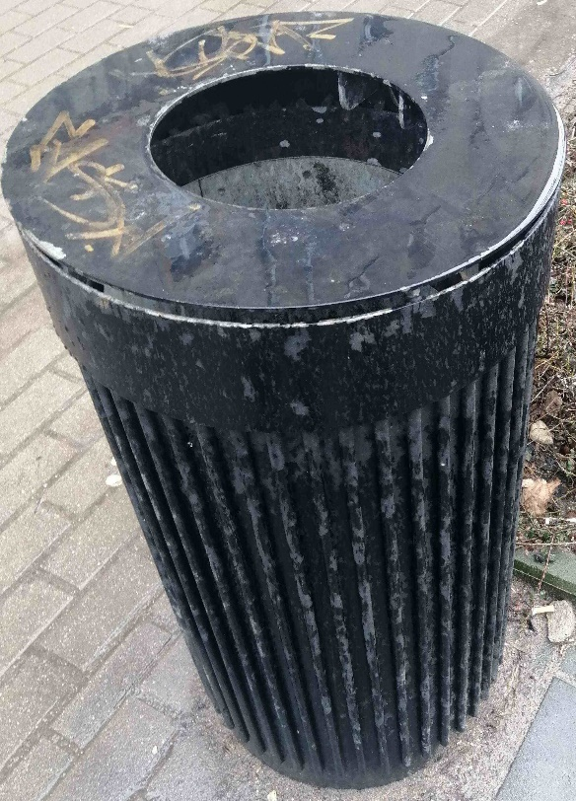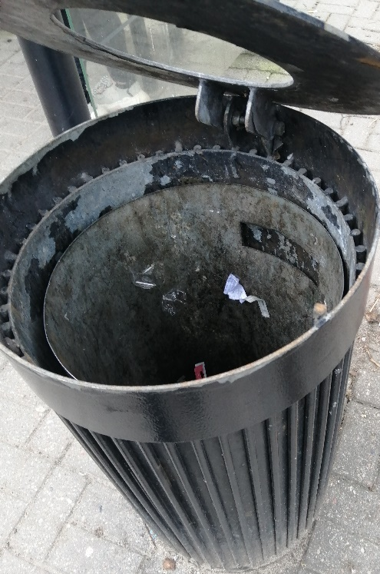
Przykładowa wizualizacja śmietnika zamontowanego w mieście Tczew

- Naprawa betonowego stołu do gry w tenisa stołowego
W ramach zadania należy naprawić stół do tenisa stołowego o szerokości 152 cm. Naprawa ma polegać na uzupełnieniu „siatki” do gry – wykonanej z blachy czarnej o grubości 5mm,
o długości 160 cm oraz o wysokości około 16 cm. Blacha czarna malowana. Blacha winna być przymocowana w sposób trwały za pomocą spawania od spodu stołu i w narożnikach oraz w co najmniej 3 miejscach od góry stołu – za pomocą tzw. „heftowania”.

Pozostałe wymogi dotyczące realizacji przedmiotu zamówienia
  - Dostawę i montaż zestawu zabawowego i obiektów małej architektury na miejsce realizacji zamówienia Wykonawca wykona własnym transportem i na własny koszt.
  - Zestaw zabawowy powinien posiadać ważne certyfikaty zgodności z normą PN-EN 1176 lub równoważną. Certyfikat musi być wydany przez jednostkę akredytowaną z logo PCA na konkretne urządzenie a nie system modułowy.
  - Ławki powinny posiadać ważne certyfikaty zgodności z normą PN-EN 1176 lub równoważną.
  - Montaż urządzeń należy wykonać z zachowaniem wymaganych stref bezpieczeństwa.
  - Zestaw zabawowy musi posiadać:
a) tabliczki znamionowe zawierające następujące informacje:
- nazwa, adres producenta;
- numer seryjny, katalogowy lub nazwa;
- rok produkcji;
- numer normy z datą jej wydania;
b) karty techniczne (zdjęcia i wizualizację);
c) instrukcję użytkowania;
d) instrukcję konserwacji.
Dokumenty ww. muszą być sporządzone w języku polskim. W przypadku dokumentów obcojęzycznych Wykonawca dostarczy tłumaczenia tych dokumentów na język polski.
Zestaw zabawowy i obiekty małej architektury powinny być zabezpieczone przed korozją i wpływami atmosferycznymi, posiadać wysoką jakość i trwałość.
4) Wykonawca udzieli Zamawiającemu pisemnej gwarancji z tytułu wad fizycznych przedmiotu zamówienia, która stanowić będzie rozszerzenie odpowiedzialności Wykonawcy za te wady.
Zamawiający wymaga od Wykonawcy udzielenia gwarancji i rękojmi na wykonany przedmiot zamówienia na minimalny okres 36 miesięcy licząc od dnia odbioru końcowego przedmiotu zamówienia. W związku z wprowadzeniem dodatkowego kryterium oceny ofert, jakim jest wydłużenie okresu gwarancji ponad wymagane
36 miesięcy, jego ostateczny wymiar zostanie wskazany przez Wykonawcę
w Formularzu ofertowym.
Okres rękojmi będzie równy zaoferowanemu okresowi gwarancji.
5) Wykonawca w dniu odbioru końcowego przedłoży wraz z wymaganymi dokumentami oświadczenie o zamontowaniu przedmiotu zamówienia zgodnie z umową oraz zgodnie
z obowiązującymi normami.

